13. Mokinio veiklos lapas
Vandens apytakos rato tyrimas

            - Atlikite vandens apytakos rato tyrimą.

1.1. Užrašykite tyrimo tikslą ir priemones.

Tikslas ____________________________________________________________________________

Priemonės _________________________________________________________________________

1.2. Žemėje vanduo būna trijų būsenų: dujinės, skystosios ir kietosios.

Jei vanduo yra dujinės būsenos, jis vadinamas _____________________________________________

1.3. Įpilkite į indą vandens, ant vandens paviršiaus padėkite garinimo lėkštelę, apvyniokite indą plėvele. Virš lėkštelės ant plėvelės padėkite 3–4 ledo kubelius. Stebėkite tiriamą indą. Pastebėtus pokyčius užrašykite lentelėje.
Lentelė. Pokyčių stebėjimas
Stebėjimo laikas | Pastebėti pokyčiai
Praėjus 5 min. nuo
tyrimo pradžios
Praėjus 10 min. nuo
tyrimo pradžios

1.4. Nuimkite nuo indo maistinę plėvelę. Ką matote garinimo lėkštelėje? Parašykite apie pokyčius.
__________________________________________________________________________________
__________________________________________________________________________________

1.5. Įsivertinkite, ar pavyko imituoti vandens apytakos ratą.

TAIP NE IŠ DALIES

Savo pasirinkimą pagrįskite.
__________________________________________________________________________________
__________________________________________________________________________________

1.6. Parašykite tyrimo išvadą.
_______________________________________________________________________________

- Kai atmosferoje išgaravęs vanduo atšąla, susidaro debesys.
Parašykite visas kritulių rūšis, kurias žinote.
_______________________________________________________________________________

- 1 paveiksle pavaizduotas vandens apytakos ratas.

  - Tinkamose vietose surašykite žodžius: garavimas, išgarinimas, krituliai, nutekėjimas (įsigėrimas) į žemę, kondensacija.
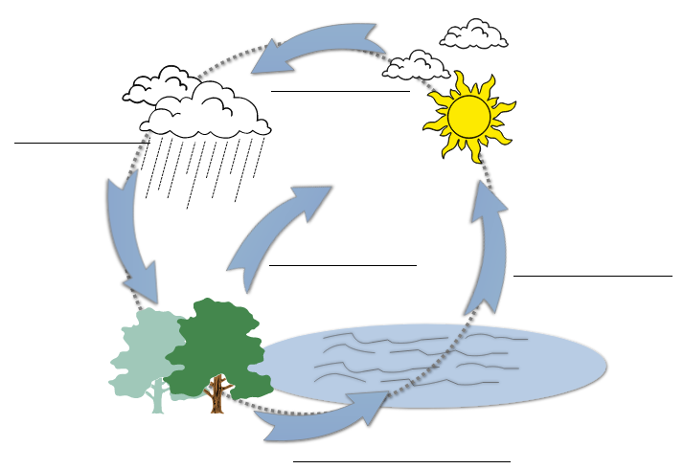
1 pav. Vandens apytakos ratas

  - Kokiu būdu atgal į jūras patenka vanduo?
______________________________________________________________________________
  - Kokį vaidmenį vandens apytakos rate atlieka augalai?
____________________________________________________________________________

  - Kuris 1 paveiksle pavaizduotas objektas yra svarbiausias, be kurio apytakos ratas nutrūktų?

____________________________________________________________________________

